ЛЬВІВСЬКИЙ НАЦІОНАЛЬНИЙ УНІВЕРСИТЕТ імені ІВАНА ФРАНКА

Факультет прикладної математики та інформатики

# Бази даних та інформаційні системи

## ЛАБОРАТОРНА РОБОТА №4

**Обмеження цілісності даних та індекси в SQL**

Виконав:

Ст. Яцуляк Андрій Група ПМІ-21

Оцінка

Перевірила:

доц. Малець Р.Б.

2023

**Тема**: Обмеження цілісності даних та індекси в SQL.

**Мета роботи:** Ознайомлення з поняттями обмеження цілісності даних та індексами в SQL, їх створенням і використанням.

**Розв’язання**

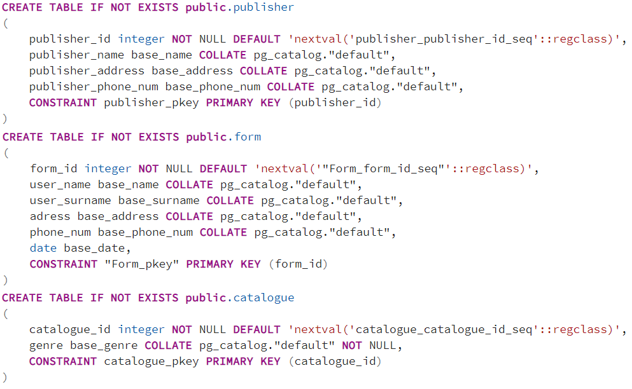

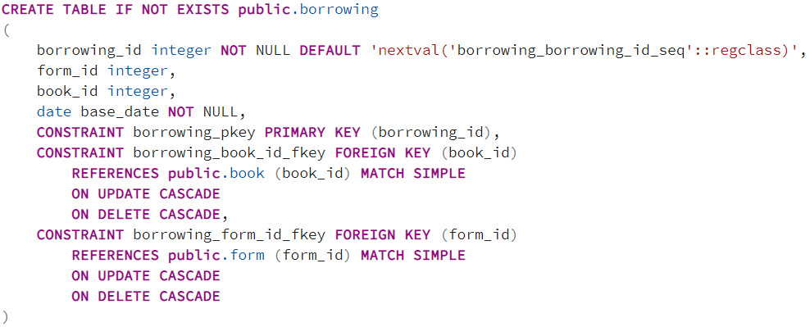

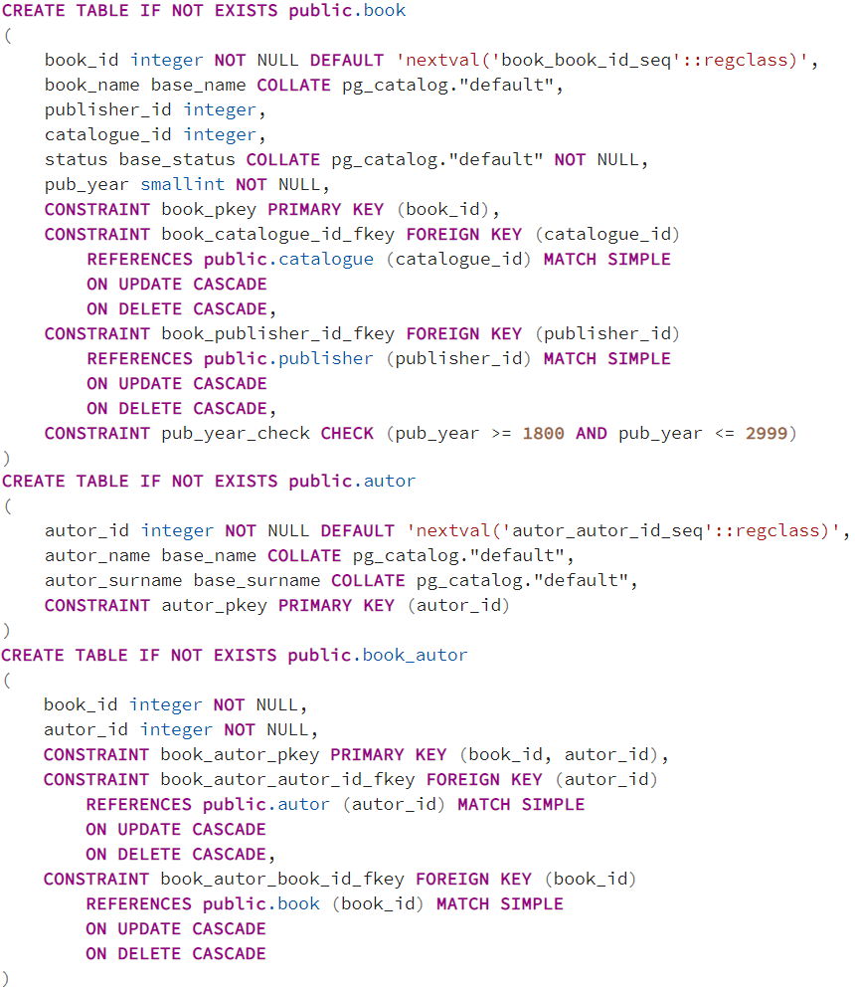

**Індекси**

Для таблиці «Form» я створив індекс для «user_surname» та для «user_name». Але в даному випадку ці індекси не працюють. Індекс використовується для підвищення швидкодії запитів до бази даних, шляхом створення дерева пошуку для визначення розташування даних в таблиці. Однак, якщо таблиця має малу кількість даних, то індекс може не мати достатньої користі, щоб виправдати його використання, оскільки звичайний пошук по таблиці може бути достатньо швидким.

Також варто враховувати, що якщо в таблиці дуже мало записів, то оптимізатор запитів може вирішити просто прочитати всі записи в таблиці і відсортувати їх в пам'яті, замість використання індексу. Це може бути більш ефективним варіантом, ніж використання індексу.

